1. **Задание 1**

Ниже представлен код html-страницы, а также внешний вид страницы при отображении ее браузером. К странице подключена внешняя таблица стилей, код которой нужно восстановить. Необходимые характеристики элементов указаны на самих рисунках

<!DOCTYPE html>

<html>

<head>

    <meta charset="utf-8">

    <title>Задачи по CSS</title>

    <link rel="stylesheet" href="styles.css">

</head>

<body>

    <div class="div_1">

        Для основного div'а установлено фиксированное позиционирование, смещение сверху 30px, слева 35px, ширина div'а 300px, высота div'а 400px, внутренние отступы 15px. <br><br>

        <div class="div_2">div_2</div> Для второго div'а ширина равна 70px,

        высота 50px, градиент (35px 35px at 10px 10px, #00ffff, #ffffff),

        внутренние отступы &ndash; 5px, ширина границы &ndash; 2px. Плавает

        слева.<br><br>

        <div class="div_3">div_3</div> Для третьего div'а ширина равна 70px,

        высота 50px, градиент (45deg, #0000ff, #ffffff), внутренние отступы 5px, ширина границы &ndash; 2px. Плавает справа. При наведении курсора меняет свою прозрачность на 0.3.

    </div>

</body>

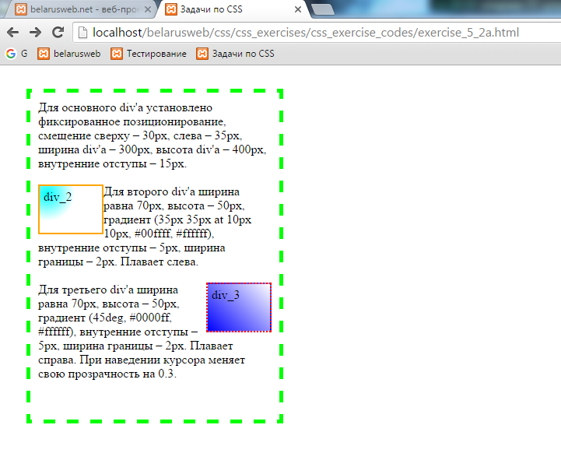</html>

1. **Задание**

Ниже представлен код html-страницы, а также внешний вид страницы при отображении ее браузером. К странице подключена внешняя таблица стилей, код которой нужно восстановить. Необходимые характеристики элементов указаны на самих рисунках.

<!DOCTYPE html>

<html>

<head>

    <meta charset="utf-8">

    <title>Задачи по CSS</title>

    <link rel="stylesheet" href="styles2.css">

</head>

<body>

    <div class="div_1">

        Для основного div'а установлено абсолютное позиционирование, смещение

        сверху &ndash; 30px, слева &ndash; 35px, ширина div'а &ndash; 500px,

        высота div'а &ndash; 200px, внутренние отступы &ndash; 15px. <br><br>

        <div class="div_2">Для второго div'а ширина равна 200px, высота &ndash;

        100px, внутренние отступы &ndash; 5px, ширина границы &ndash; 2px. Плавает

        слева. overflow: scroll</div>

        <div class="div_3">Для третьего div'а ширина равна 200px,

        высота &ndash; 100px, внутренние отступы &ndash; 5px, ширина

        границы &ndash; 2px. Плавает справа. overflow: auto</div>

    </div>

</body>

</html>

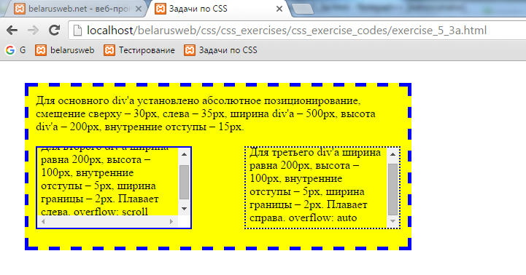

1. **Задание**

Создайте HTML и CSS файлы, результат отображения которых в браузере показан на рисунке

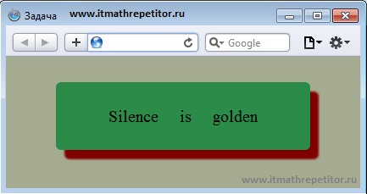

1. **Задание**

Создайте HTML и CSS файлы, результат отображения которых в браузере показан на рисунке



1. **Задание**

Создайте HTML и CSS файлы, результат отображения которых в браузере показан на рисунке

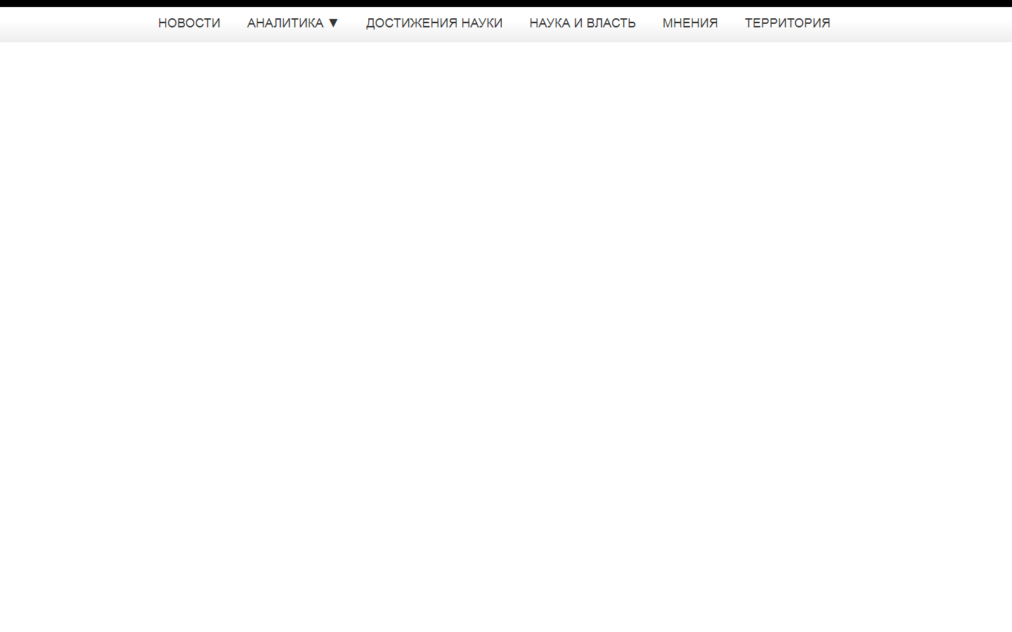

При наведении курсора над пунктом меню должна появляться голубая полоса, а цвет текста изменяться

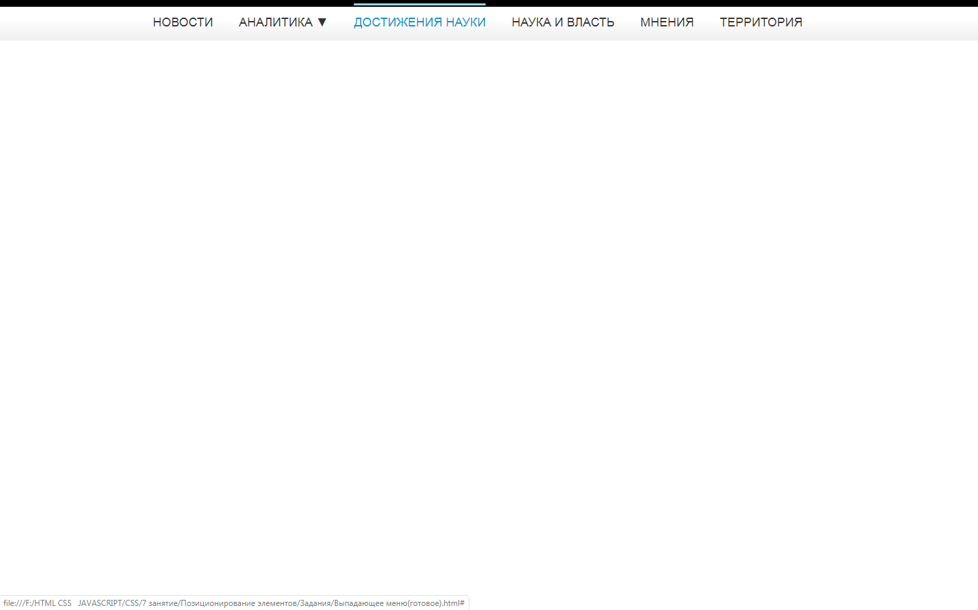

Для этого используйте псевдоэлемент с абсолютным позиционированием. Для плавного изменения ширины псевдоэлемента от 0 до 100% используйте правило: transition: all 0.5s;